**bbs项目登录+发帖功能100人次性能测试报告**

**报告部门:_____________________**

**报告人员:_____________________**

**报告日期:_____________________**

# 一. 测试场景:

1. 测试场景人数: 100人次；

2. 测试场景执行时间: 50秒；

3. 测试场景启动机制: 2个虚拟用户/秒

4. 测试场景并发点: 无；

如图所示:

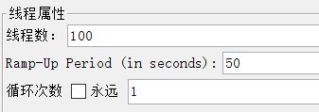

# 二. 测试结果:

## 1. 图形结果:

该统计图主要反映的是服务器的请求信息。如图所示:

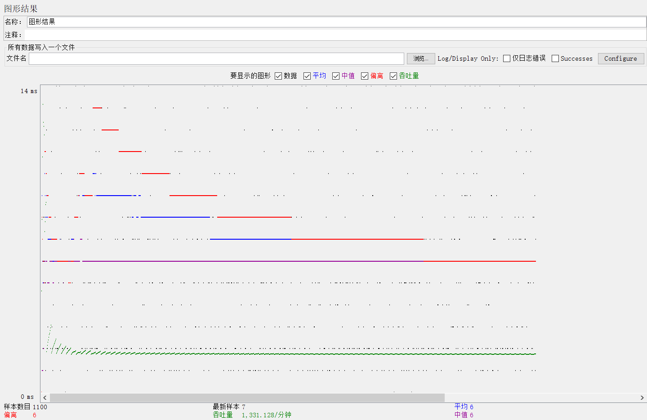

属性解析:

1.1 样本数目: 所有的虚拟用户执行完所有的脚本请求的数

目。（测试场景人数 * 测试场景脚本步骤数）

1.2 最新样本: 测试场景中最后一个虚拟用户执行完最后一

步请求所花费的时间。（单位: 毫秒）

1.3 平均: 所有的虚拟用户执行完所有请求所花费的平均时

间。（单位: 毫秒）

1.4 偏离: 该值反映的是服务器的稳定性，该值越大，则证

明服务器的稳定性越差，反之，该服务器的性能

越好。

1.5 吞吐量: 该值指的是服务器在每分钟处理的请求的个数。

1.6 中值: 该值指的是把所有虚拟用户请求的时间排序后，

取得最中间的时间，该值几乎接近于平均值。

## 2. 察看结果树:

该统计图主要反映测试场景中每个虚拟用户执行请求的详细信息。如图所示:

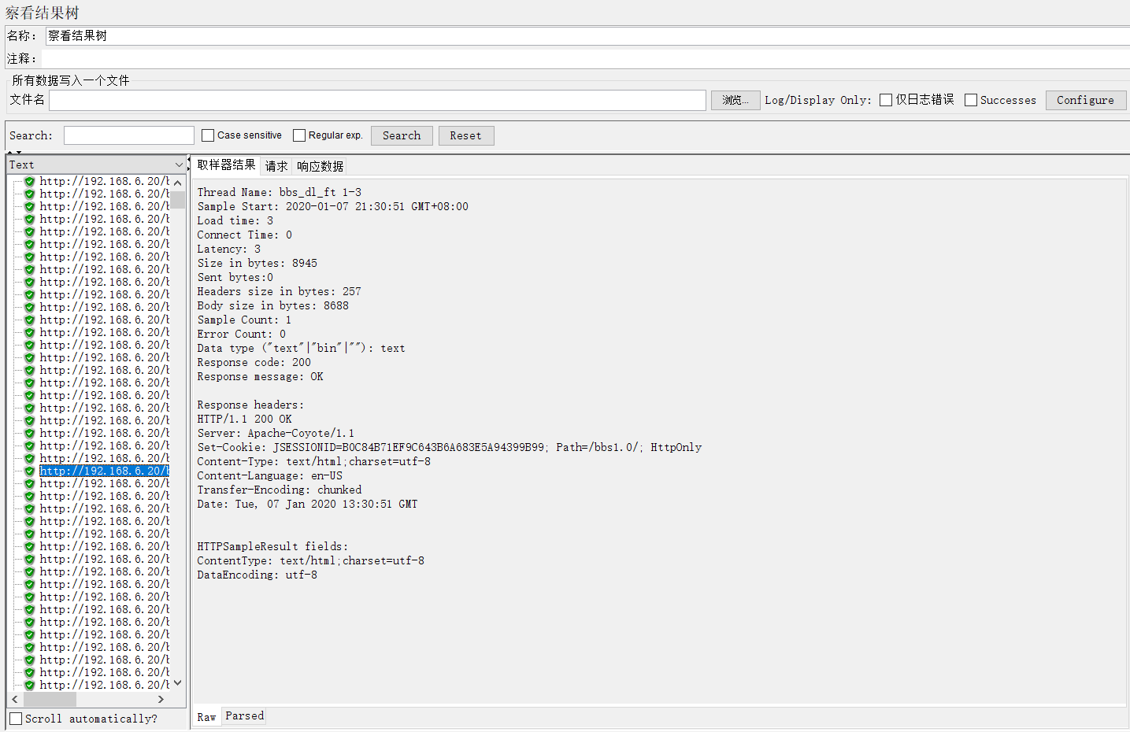

属性解析:

2.1 请求列表: 以列表的形式将所有虚拟用户执行的请求显

示出来。当请求成功时，则显示绿色，失败

时，则显示红色。

2.2 取样器结果: 显示的是每个虚拟用户执行该请求的详细

信息（包括: 线程名称，启动时间，加载数

据量，响应状态码，响应信息等）。

2.3 请求: 显示的是虚拟用户执行请求的详细信息（包括: 请

求的方式，请求的路径，请求的参数，请求的头

信息等）。

2.4 响应数据: 显示的是虚拟用户执行完请求后，服务器对

于该请求响应的信息。

## 3. 聚合报告:

该统计图以表格的形式展示的是请求的信息。如图所示:

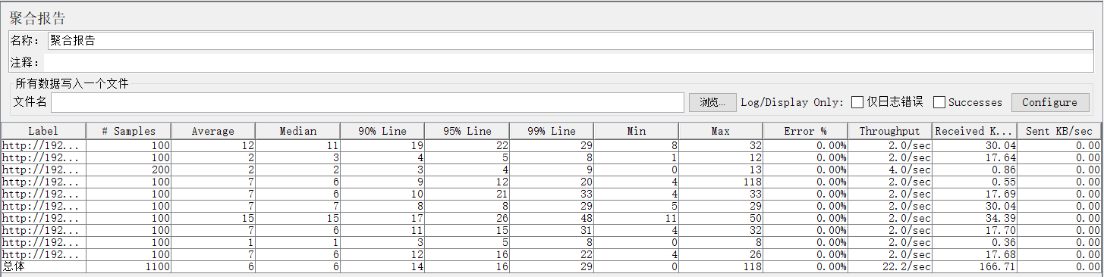

属性解析:

3.1 Label: 该属性显示的是请求的路径。

3.2 Samples: 该属性显示的是执行该请求的虚拟用户数。

3.3 Average: 该属性显示的是该请求的平均请求时间。（单位:

毫秒）

3.4 Median: 该属性显示的是该请求的中值。（单位: 毫秒）

3.5 90%Line: 该属性显示的是该请求的百分之九十用户的请

求时间。（单位: 毫秒）

3.6 Min: 该属性显示的是该请求的最小请求时间。（单位: 毫

秒）

3.7 Max: 该属性显示的是该请求的最大请求时间。（单位: 毫

秒）

3.8 Error: 该属性显示的是该请求中错误的请求个数占总请

求个数的百分比。（错误率）

3.9 Throughput: 该属性显示的是执行该请求时，服务器的吞

吐量。（单位: 个数/秒）

3.10 Recevied: 该属性显示的是执行该请求时，服务器接收数

据的传输速率。（单位: KB/秒）

3.11 sent: 该属性显示的是执行该请求时，服务器发送数据

的传输速率。（单位: KB/秒）

## 4. Bytes throught over time(服务器吞吐量变化趋势图):

该统计图以二维坐标的形式展示的是服务器在单位时间内接收并处理请求的个数，如下图所示:

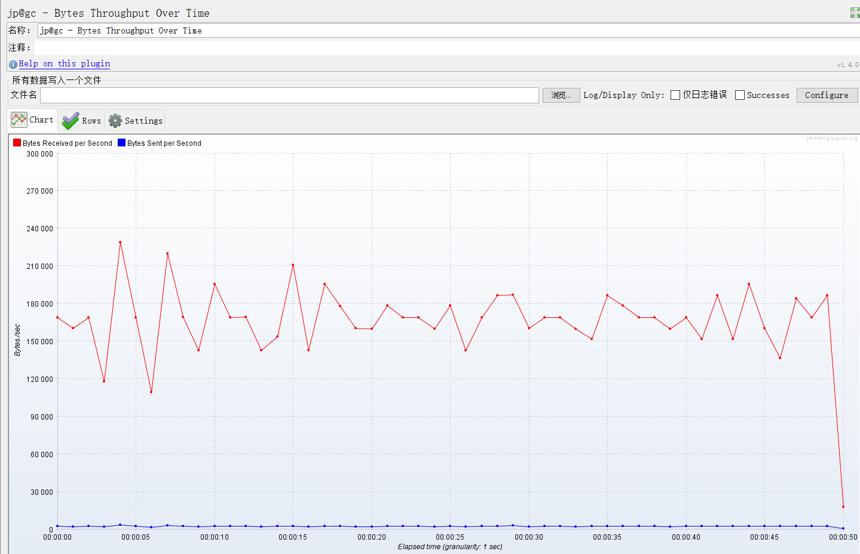

图标解析:

1. 该统计图以二维坐标的形式展示服务器在单位时间内吞吐量。

2. 该统计图中以两条不同颜色的曲线表示服务器的吞（接收数据量）的变化趋势和吐（发送数据量的变化趋势）。

3. 该统计图横坐标表示测试场景的执行时间。

4. 该统计图纵坐标表示测试场景中吞吐量的大小。（单位: KB/sec）.

5. 该统计图中红色曲线表示服务器接收的数据量。

6. 该统计图中蓝色曲线表示服务器发送的数据量。

## 5. Hits per second (服务器每秒点击量变化趋势图):

该统计图以二维坐标的形式展示的是服务器的每秒点击量。如图所示:

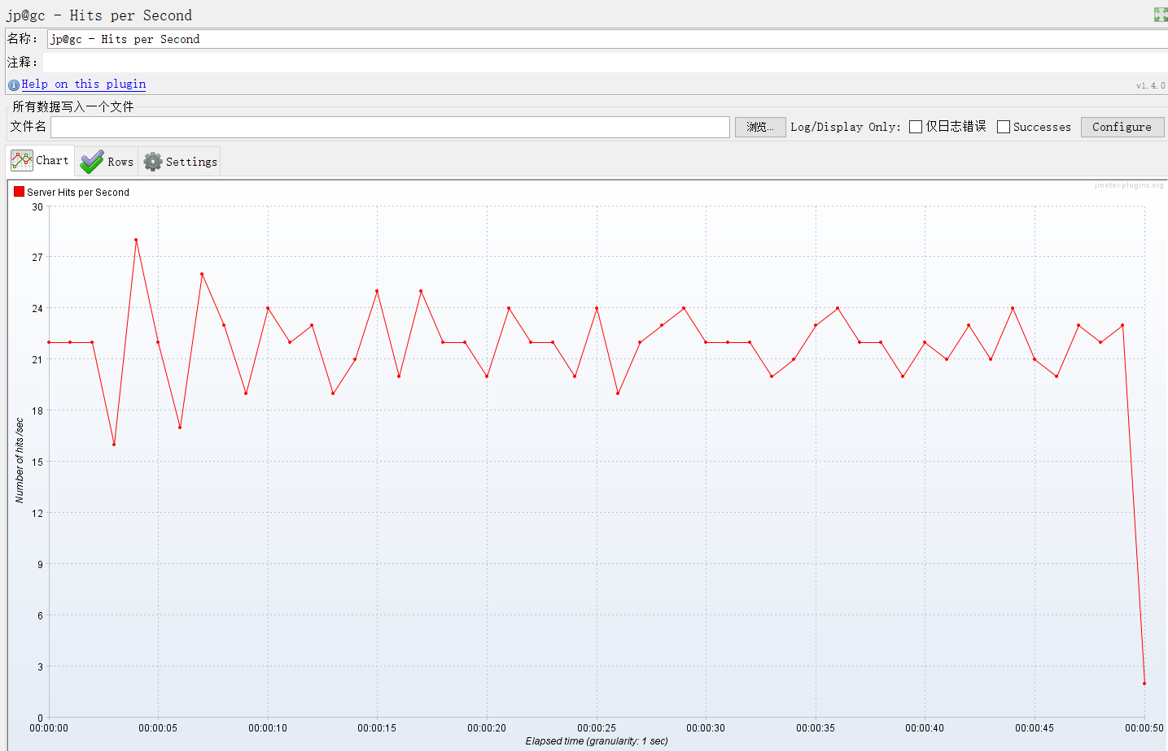

图表解析:

1. 该统计图以二维坐标的形式展示服务器在单位时间内承受的访问量。

2. 该统计图中以一条曲线表示服务器的访问量。

3. 该统计图横坐标表示测试场景的执行时间。

4. 该统计图纵坐标表示服务器接收请求的个数。

## 6. perfmon metrics collector (服务器硬件监听器):

该统计图以二维坐标的形式展示了服务器硬件（cpu， 内存， 网络的读写，硬盘的读写）的变化趋势，如图所示:

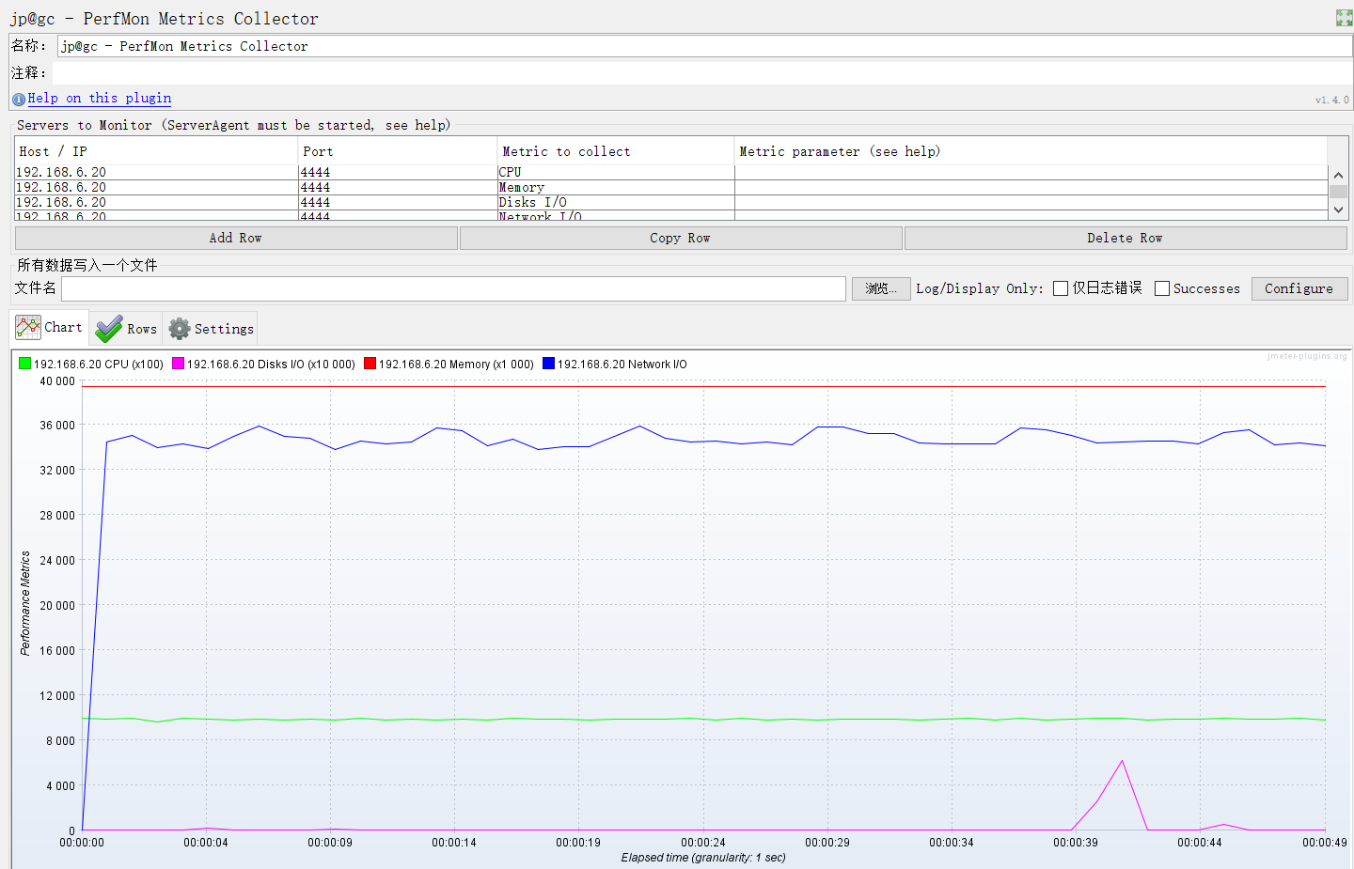

图表解析:

1. 该统计图以二维坐标的形式展示服务器硬件的变化趋势。

2. 该统计图中分别以4条不同颜色的曲线表示服务器cpu,内存，网络读写和硬盘读写变化趋势。

3. 该统计图中横坐标表示测试场景的执行时间，纵坐标表示服务器硬件变化趋势。

4. 该统计图中绿色的曲线表示服务器的cpu的变化趋势，紫色的曲线表示服务器硬盘的读写速率变化趋势，红色的曲线表示服务器内存的变化趋势，蓝色的曲线表示网络的读写速率变化趋势。

## 7. response times over time (服务器响应时间变化趋势图):

该统计图以二维坐标的形式展示服务器在单位时间内对于请求的响应时间的变化趋势，如下图所示:

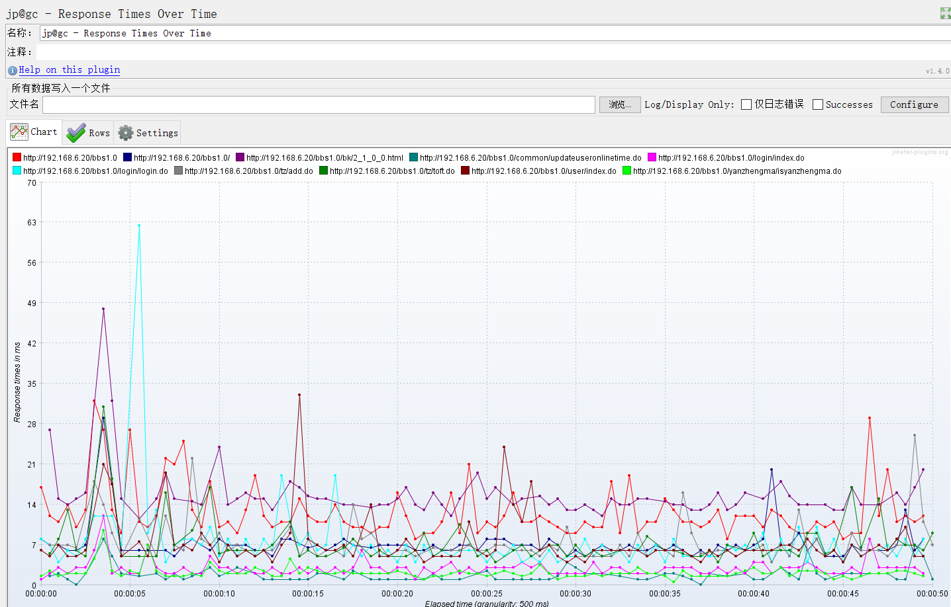

图表解析:

1. 该统计图以二维坐标的形式展示服务器在单位时间内对于请求的响应时间的变化趋势。

2. 该统计图横坐标表示测试场景的执行时间，纵坐标表示在单位时间内响应时间的值。

## 8. Transaction per second (服务器每秒事务数):

该统计图以二维坐标的形式展示的是服务器在每秒钟处理的事务的个数，如下图所示:

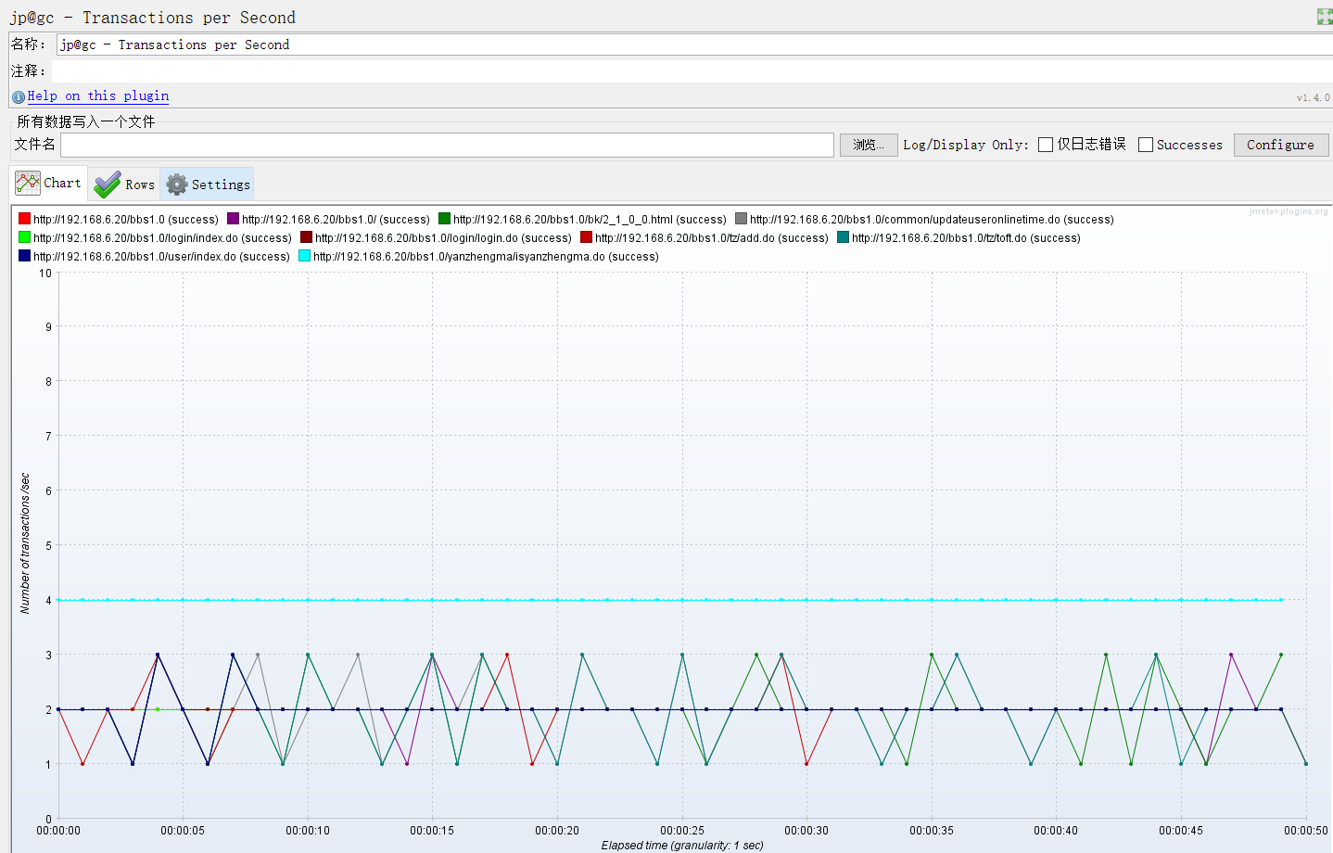

图表解析:

1. 该统计图以二维坐标的形式展示服务器在每秒中处理请求的个数。

2. 该统计图中横坐标表示测试场景的执行时间，纵坐标表示每秒钟服务器处理请求的事务个数。

# 三. 测试基准:

1. 服务器硬件: cpu占有率不能超过70%且稳定性较好，不能出现较大波动。

2. 服务器硬件: 内存占有率不能超过50%且内存稳定性较好，不能出现较大波动。

3. 服务器的每秒点击量和每秒事务数的变化关系呈正比关系。

4. 服务器对于请求的响应时间不能超过3秒。

5. 服务器的偏离值不能大于1300，否则，则服务器性能不稳定。

6. 服务器请求的时间不能大于3秒。

7. 服务器请求和响应的错误率不能大于0%。

8.测试场景中所有的请求的响应数据正确。

# 四. 测试分析:

1. 通过图形结果中的样本数目得出: 样本数目为5500个，测试场景中请求11个，虚拟用户500个，根据样本数目得出，所有的虚拟用户成功执行完所有的请求。

2. 通过图形结果中的偏离得出: 偏离值为7，小于测试基准中要求的1300，所以，服务器的稳定性较好。

3. 通过察看结果树中的请求列表得出，所有的5500个请求都为绿色，且请求的响应数据正确得出，请求全部执行成功并得到服务器响应。

4. 通过图形结果中偏离得出服务器的稳定性较好，所以在聚合报告中以平均请求时间做为分析标准，聚合报告中的平均请求时间为6毫秒，小于测试基准中要求的3秒原则，所以，服务器的平均请求时间测试通过。

5. 通过聚合报告中的最大请求时间为0.2秒，小于测试基准中要求的3秒，所以，请求的最大时间测试通过。

6. 通过聚合报告中Error%得出: Error%的值为0.00%，符合测试基准中要求的0%的错误率，所以，请求的错误率测试通过。

7. 通过服务器的吞吐量变化趋势图得出: 服务器的吞吐量最大为200000字节，最小值为1300000字节，通过曲线的趋势可以得出，服务器的吞吐量变化趋势呈稳定状态，未出现拐点。

8.通过服务器每秒点击量变化趋势图中得出: 服务器的每秒点击量在2个并持续保持，是因为测试场景中每秒钟固定启动两个线程11个请求向服务器发起请求。

9. 通过服务器硬件监听器得出，服务器的cpu，内存，网络，硬盘的读写速率变化趋势呈平稳状态，cpu占有率2%，内存占有率在84%，根据测试基准中要求的cpu占有率测试通过，内存的占有率大于测试基准中要求的50%，所以，内存占有率测试不通过。

10. 通过服务器单位时间内响应时间变化趋势图得出: 服务器的响应时间的最大值为: 210毫秒，为0.21秒，小于测试基准中要求的3秒，所以，服务器响应时间测试通过。

11. 通过服务器每秒事务数的统计图和服务器吞吐量变化趋势图对比得出，服务器的吞吐量和服务器每秒事务数的变化关系呈正比关系，服务器的吞吐量随着服务器每秒事务数的变化而变化。

# 五. 测试结论:

1. 通过测试分析得出:

1.1 服务器的cpu占有率和稳定性通过。

1.2 服务器的内存的占有率不通过和稳定性通过。

1.3 服务器的点击量喝吞吐量的变化关系测试通过。

1.4 服务器的响应时间测试通过。

1.5 服务器的性能稳定性测试通过。

1.6 服务器请求的错误率测试通过。

1.7 服务器请求的响应数据测试通过。

结论:

服务器的内存需要进行扩展。